SPECIFIKACE

Identifikační údaje

T 02.1 Hrobčice zastávka – Bílina zahrádky
Trasa začíná u autobusové zastávky v obci Hrobčice u silnice II/257 po levé straně směr Bílina. Trasa od autobusové zastávky vedená jako samostatná podél silnice II/257, následně se napojuje na komunikaci k střelnici Hrobčice. Z ní se po cca 250 m odbočuje severním směrem ve směru Bílina s vrchem Bořeň po levé straně. Trasa je napojena na komunikaci zahrádkářské osady v jižní části obce Bílina. Dále je možno využít zpevněné komunikace mezi zahrádkami. Trasa tvoří významnou spojnici mezi oběma obcemi. Zahrádkářská osada umístěná na svahu Bořeně, tudíž je zde velké výškové převýšení dosahující až sklonu 10%. Na katastru obce Hrobčice má trasa povech zpevněn hrubým štěrkem.

Na katastru obce Bílina cyklostezka prochází na pozemcích p.č. 3169, 357/1 a 354/2 v délce cca 370 m a její povrch není upraven.

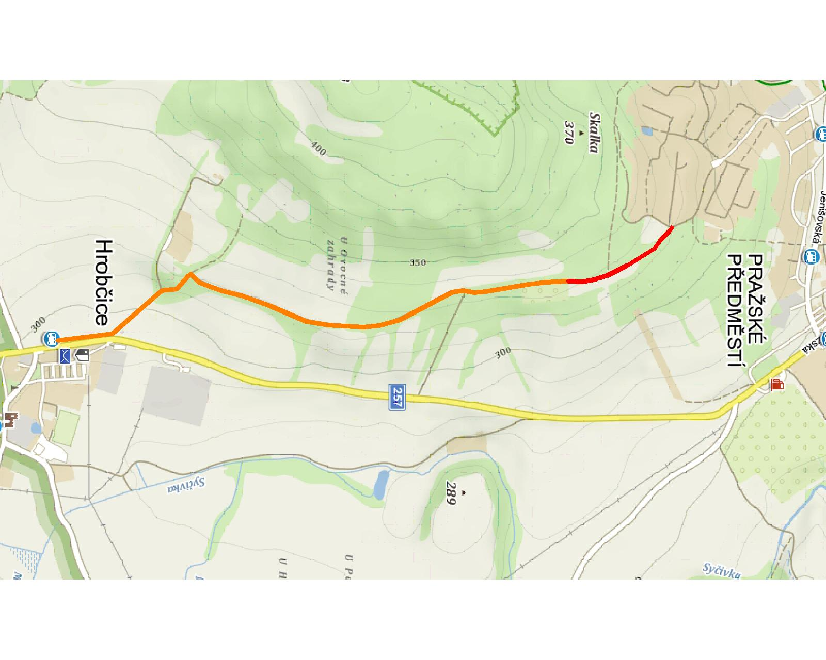

T02.1 – Oranžová: trasa v katastru obce Hrobčice, červená: trasa v katastru Bíliny

